**Практическая работа № 28**

**Техника «живопись» в графическом редакторе GIMP**

**Цель работы:** Освоить технику «живописи» в графическом редакторе

GIMP.

**Задание:** Нарисовать традиционный новогодний сюжет: еловую ветку,

украшенную шаром.

**Ход работы:**

1. Создаем новый файл 640×480 точек и с разрешением 300 dpi.

2. Выберем цвет фона (белый) и переднего плана (синий), выберем тип градиента (основной в фоновый RGB) (см. рисунок 1).

3. Зальем градиентом рисунок, протянув линию от левого нижнего угла по диагонали вверх (см. рисунок 2).

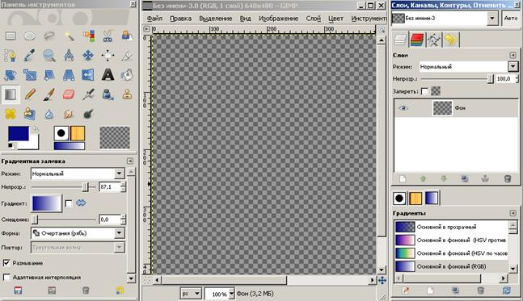

Рисунок 1 - Выбираем цвет переднего плана, фона и тип градиента

4. Добавим новый слой с прозрачным фоном.

5. Выберем кисть небольшого размера, коричневый цвет для кисти и на-

рисуем контуры ветки на новом слое (см. рисунок 3).

6. Сменим цвет кисти на зеленый и нарисуем иголки (см. рисунок 4).

7. Добавим темно-зеленые штрихи (см. рисунок 5).

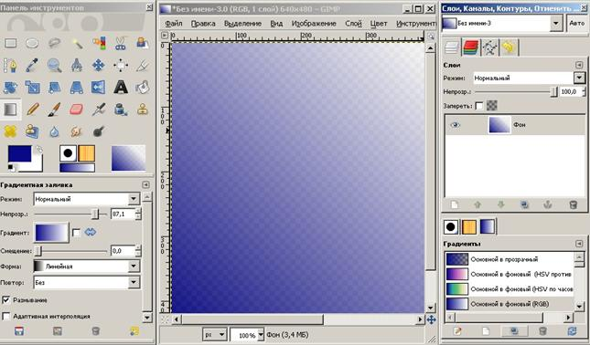

Рисунок 2 - Заливаем фон градиентом

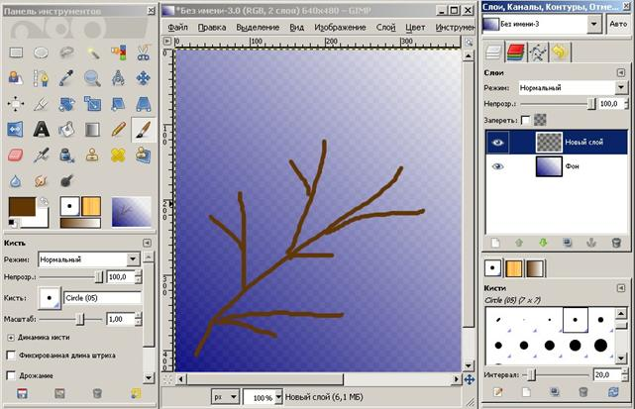

Рисунок 3 - На новом слое рисуем ветку

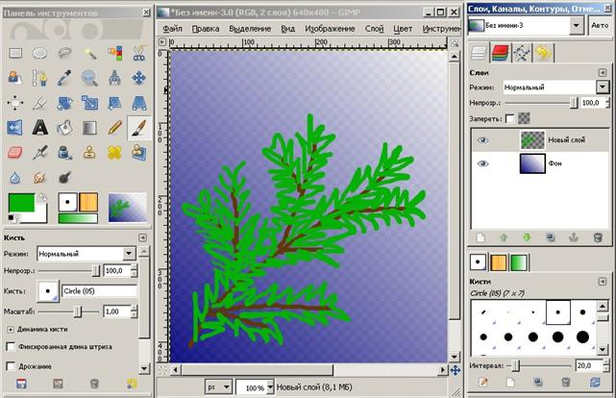

Рисунок 4 - Рисуем зеленые иголки

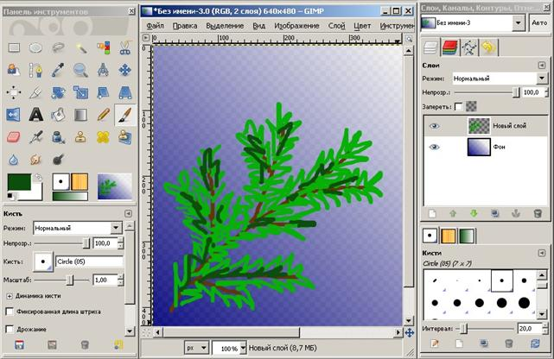

Рисунок 5 - Добавляем темно-зеленые штрихи

8. Инструментом «Размазывание» (Палец) размажем краски в направлении роста иголок (см. рисунок 6).

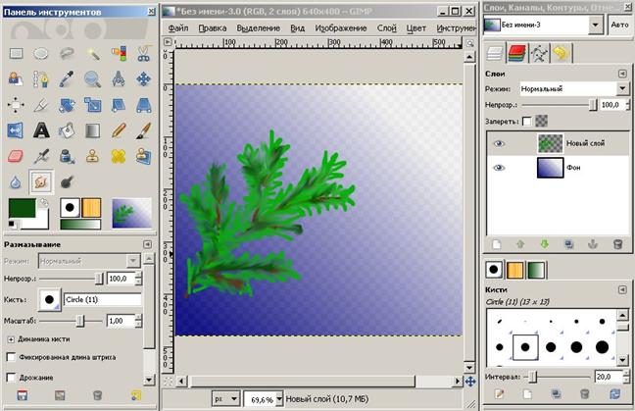

Рисунок 6 - Размазываем краски инструментом «Размазывание» (палец)

 9. Добавим новый слой с прозрачным фоном. Назовем его Шар. Преды- дущий переименуем в Ветку (щелкнув на имени слоя правой клавишей мышки и выбрав в контекстном меню пункт Изменить атрибуты слоя).

10. В слое Шар выделим область в форме круга и зальем ее градиентной заливкой, например, выбрав градиент вида Спираль CW от красного к желтому (см. рисунок 7).

11. Дорисовываем мелкие детали и блики (см. рисунок 8).

12. Готовый рисунок показан на рисунке 9.

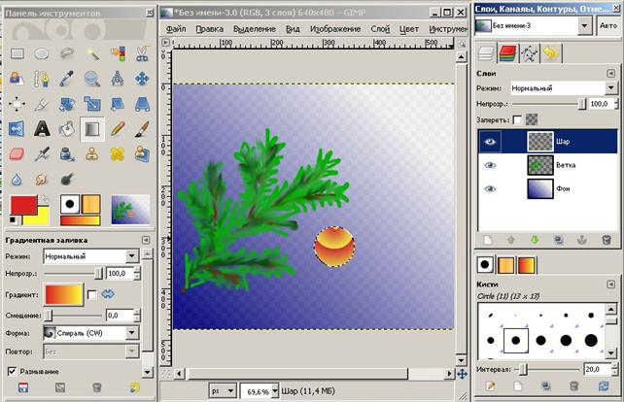

Рисунок 7 - В слое Шар заливаем градиентом выделенную область

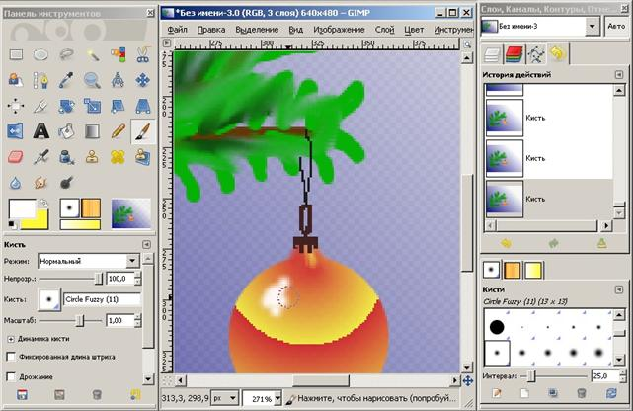

Рисунок 8 - Дорисовываем мелкие детали и блики

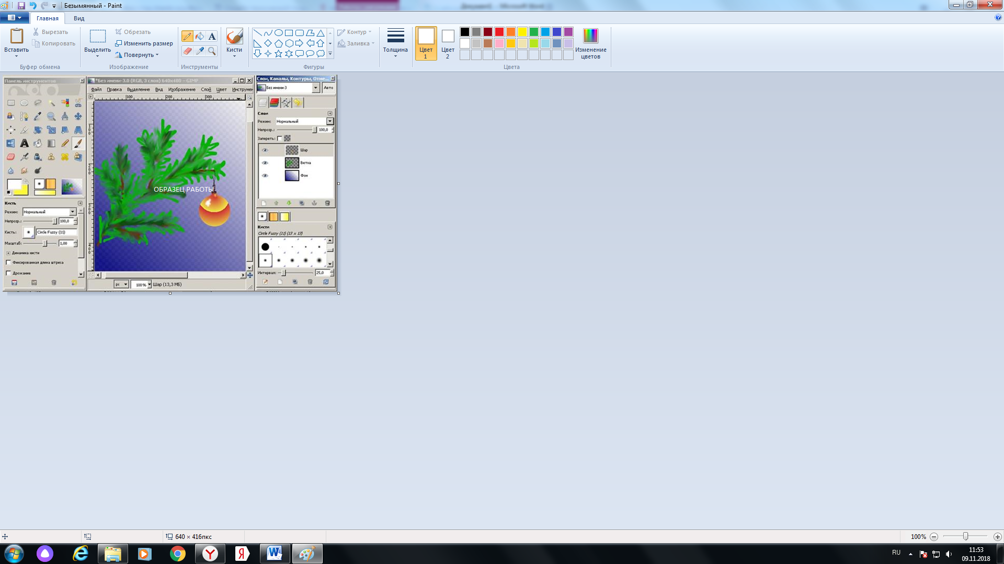

Рисунок 9 - Готовая новогодняя открытка